附件1

2025年职称申报个人用户操作手册

二〇二五年六月
目 录
1. 用户登录/注册 1
1.1 注册个人账号 1
1.2 个人登录 4
1.3 忘记密码 4
1.4 个人基本信息完善 5
1.5 业绩档案信息完善 7
2. 职称申报 9
2.1 灵智慧申职称申报系统 9
2.2 开始申报 10
2.2.1 上传证件照 12
2.2.2 真实性保证书 12
2.2.3 填写申报信息 14
2.2.4 选择相关业绩 14
2.2.5 上传相关附件 15
2.2.6 预览确认提交 19
3. 删除申报 20
4. 取消申报 21
5. 重新提交 21
6. 查询审核流程及结果 22
7. 附件：脱敏样例 23

- 用户登录/注册
灵智慧申平台是一款专注于职称申报与审核的系统，旨在高效、准确地填报职称申报信息，并通过规范的审核流程确保数据质量，取消纸质材料打印、邮寄等环节，提高各单位、办部门的办事效率。本说明书将详细介绍平台的使用方法，帮助人才和单位顺利完成相关操作。
以下操作推荐使用谷歌、360、QQ浏览器。
  - 注册个人账号
个人作为职称申报人员，首先要在内蒙古人才信息库注册账号，否则无法进行职称申报。（如果已经有内蒙古人才信息库账号则可以跳过此步骤，直接登录）
①登录内蒙古人才信息库（https://www.nmgrck.cn），在用户中心选择“个人用户”，然后点“注册”按钮。
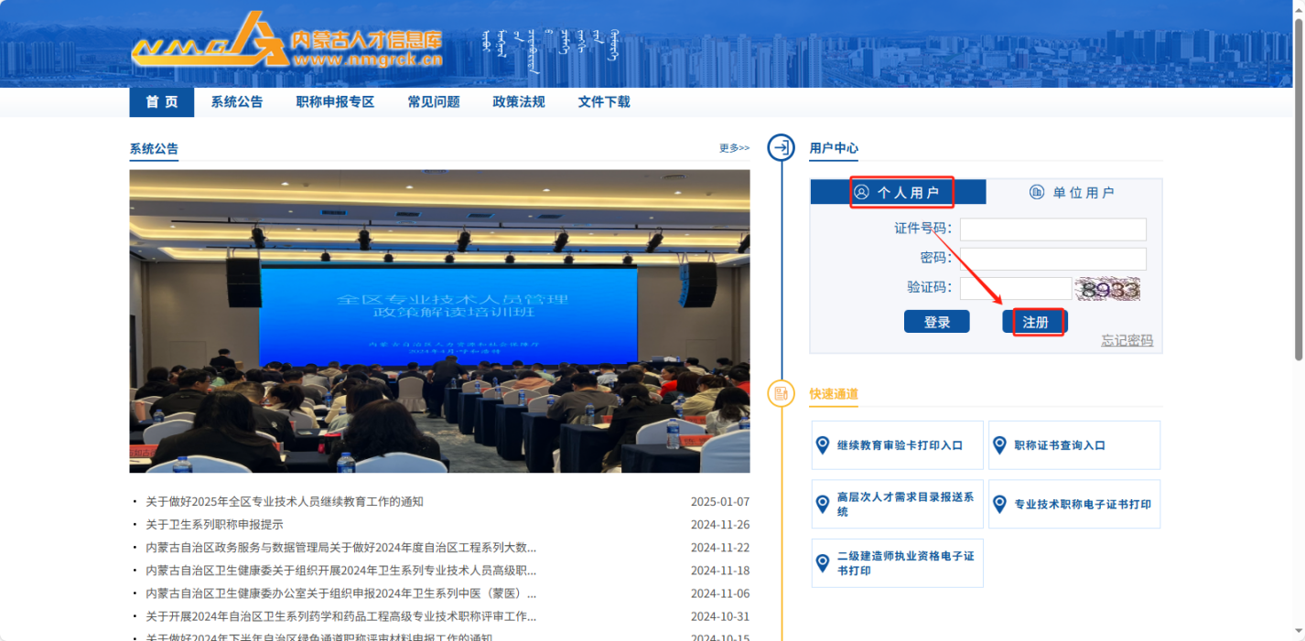

②阅读用户诚信协议须知，点“同意”按钮，进行下一步。
如果没有出现“同意”按钮，请更换浏览器后再次尝试。
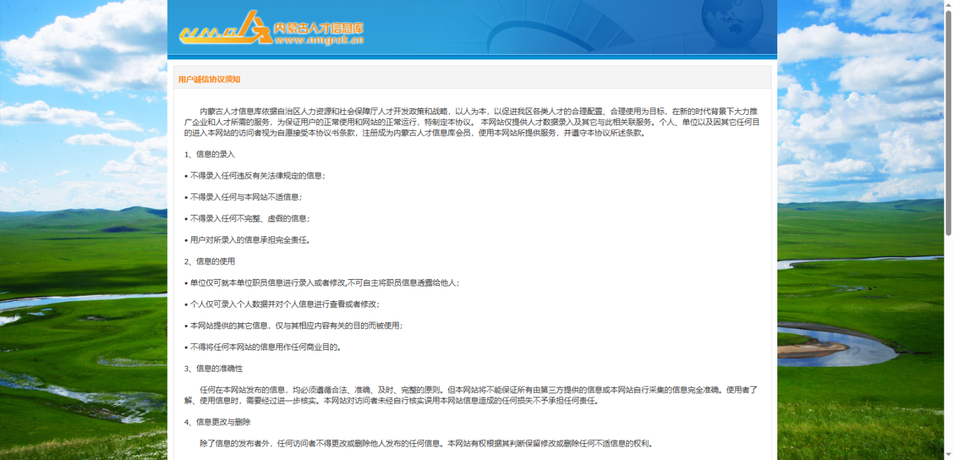
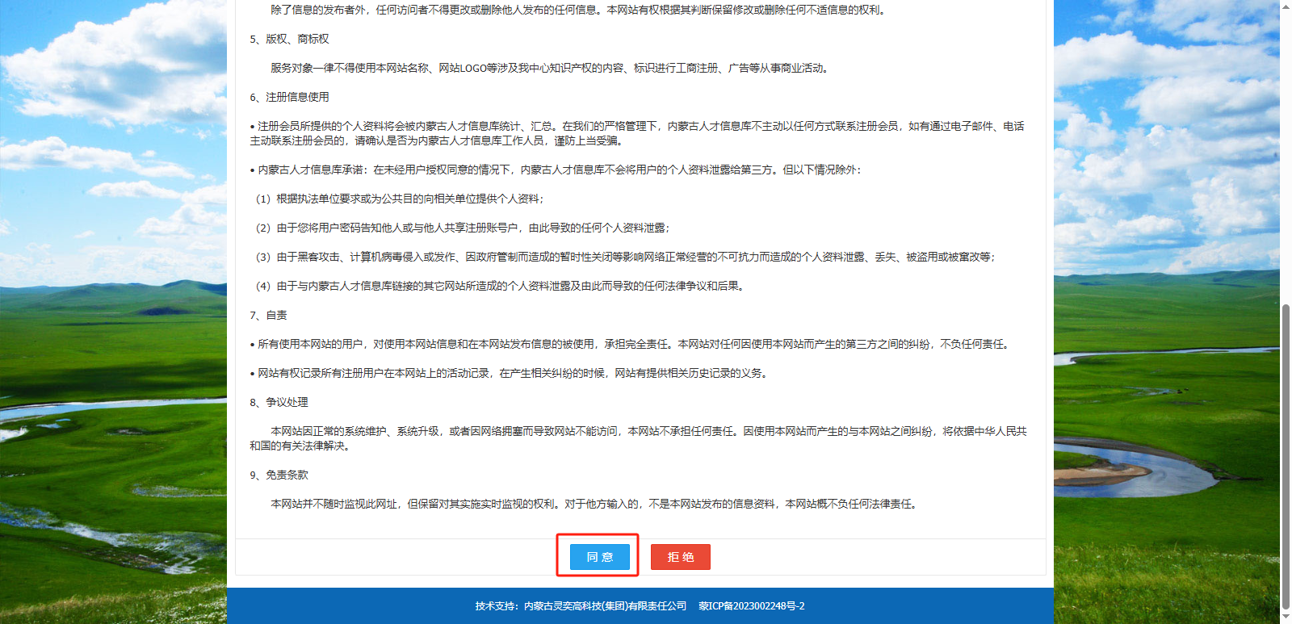

③填写个人注册信息，工作单位需从人才库已经注册的单位用户中选择。
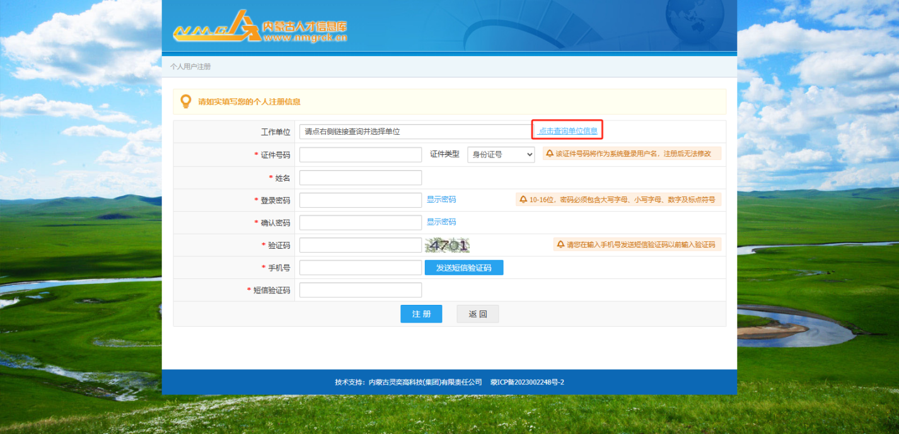
点“点击查询单位信息”按钮，进行工作单位查找，如果在列表中找不到自己所在单位，请联系工作单位的管理员进行工作单位账号注册，单位账号注册成功后个人再进行注册。或者先暂时选择“无单位”进行下一步操作。
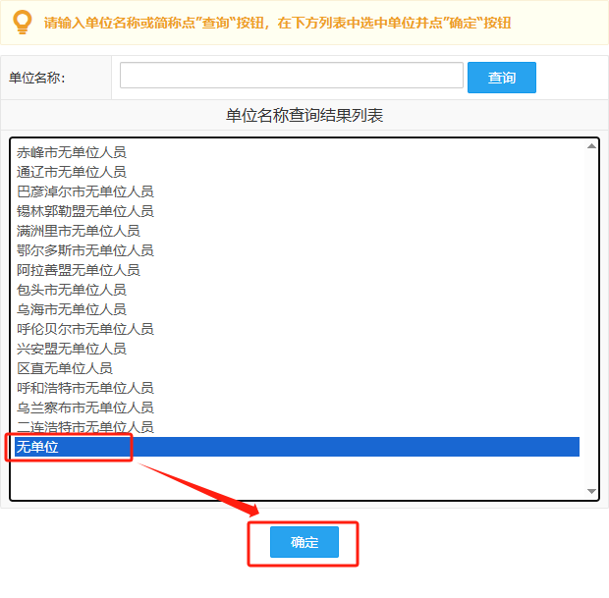
  - 个人登录
注册成功后，返回至内蒙古人才信息库首页进行登录，在个人用户处，输入证件号码、密码、验证码，点“登录”按钮。
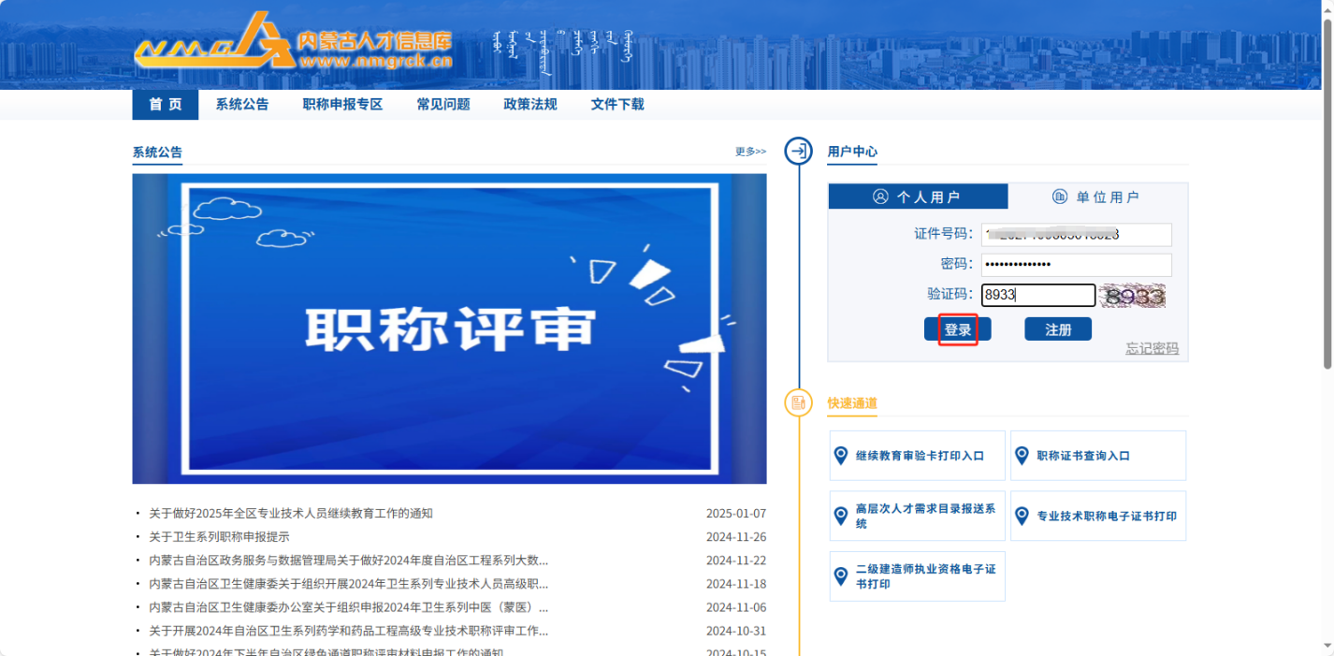
  - 忘记密码
如忘记密码后，在内蒙古人才信息库首页进行重置密码操作。点击“忘记密码”按钮，进入重置密码页面，输入证件号码后点“下一步”按钮。
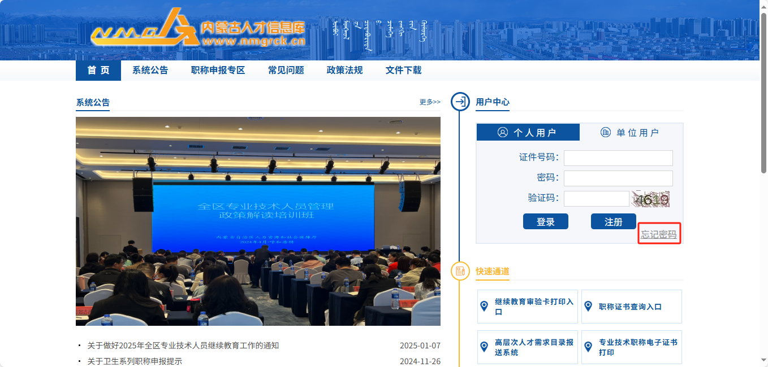
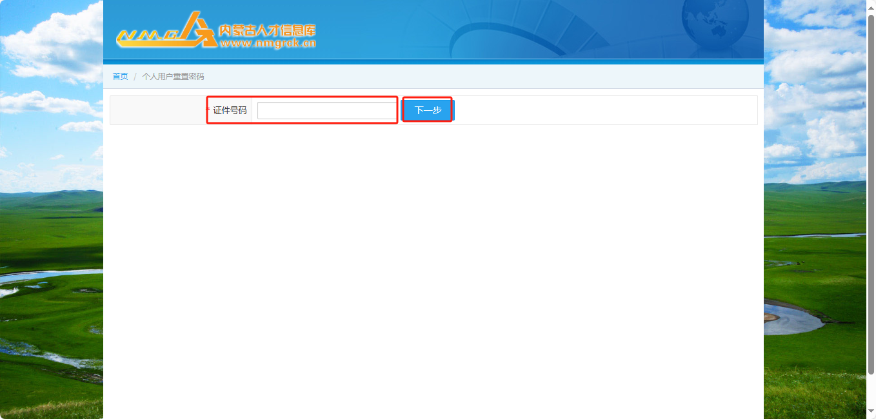
按照页面提示输入内容后点“提交”按钮，密码已重置，可登录系统。这个页面的手机号必须是注册时填写的手机号。如手机号不能收到验证码请联系客服，0471-6928486、6269796。
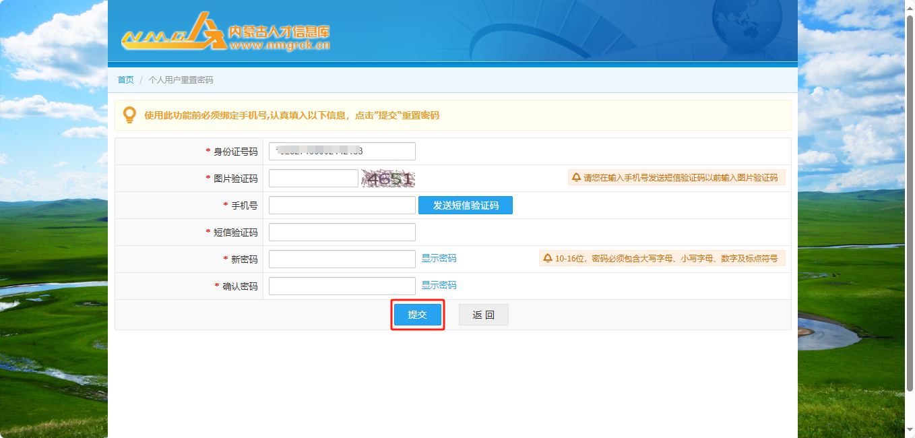
  - 个人基本信息完善
登录成功后，需要进行个人基本信息完善。上方菜单栏处点“个人基本信息”进入个人信息填写页面。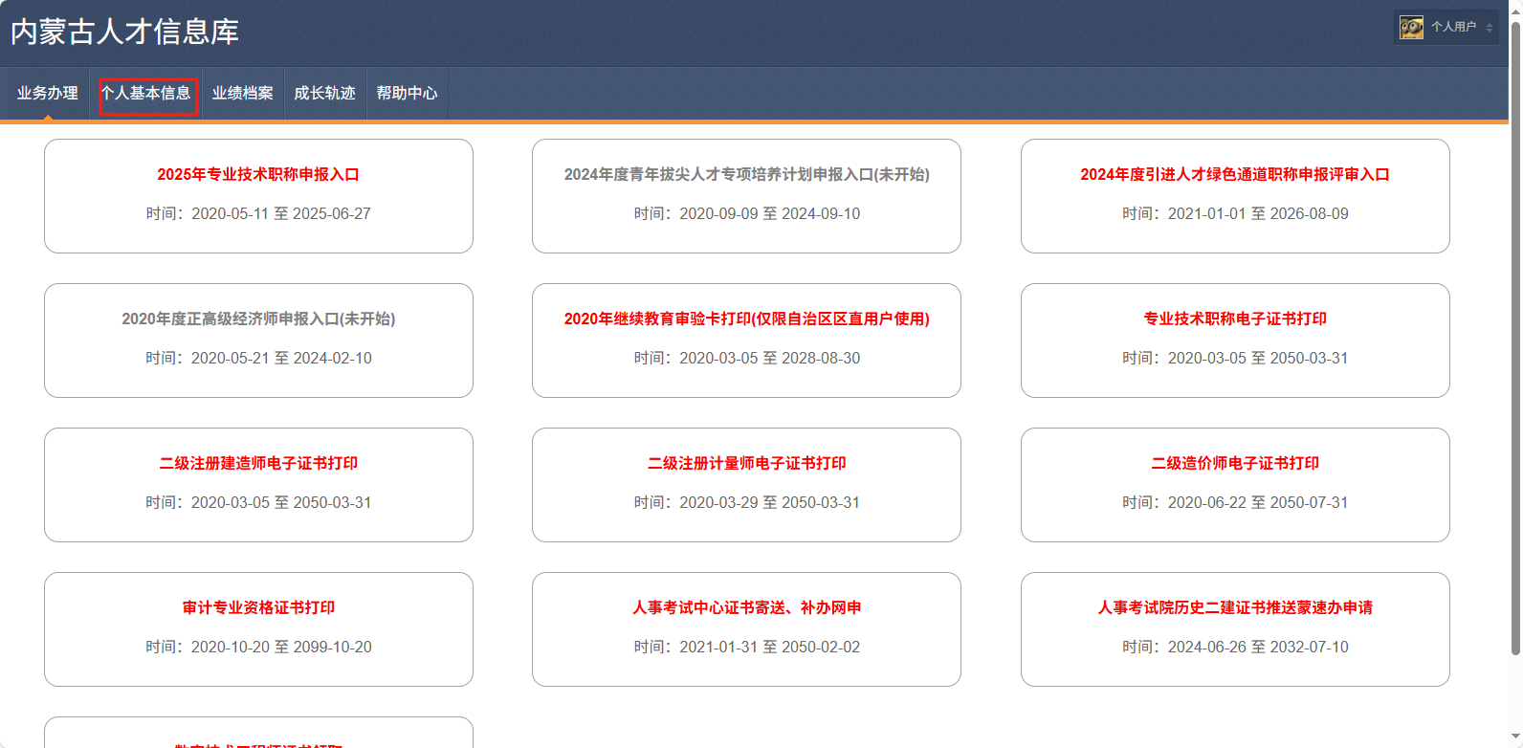

个人基本信息分为俩部分，个人信息和单位信息。标记“*”的项为必填项。
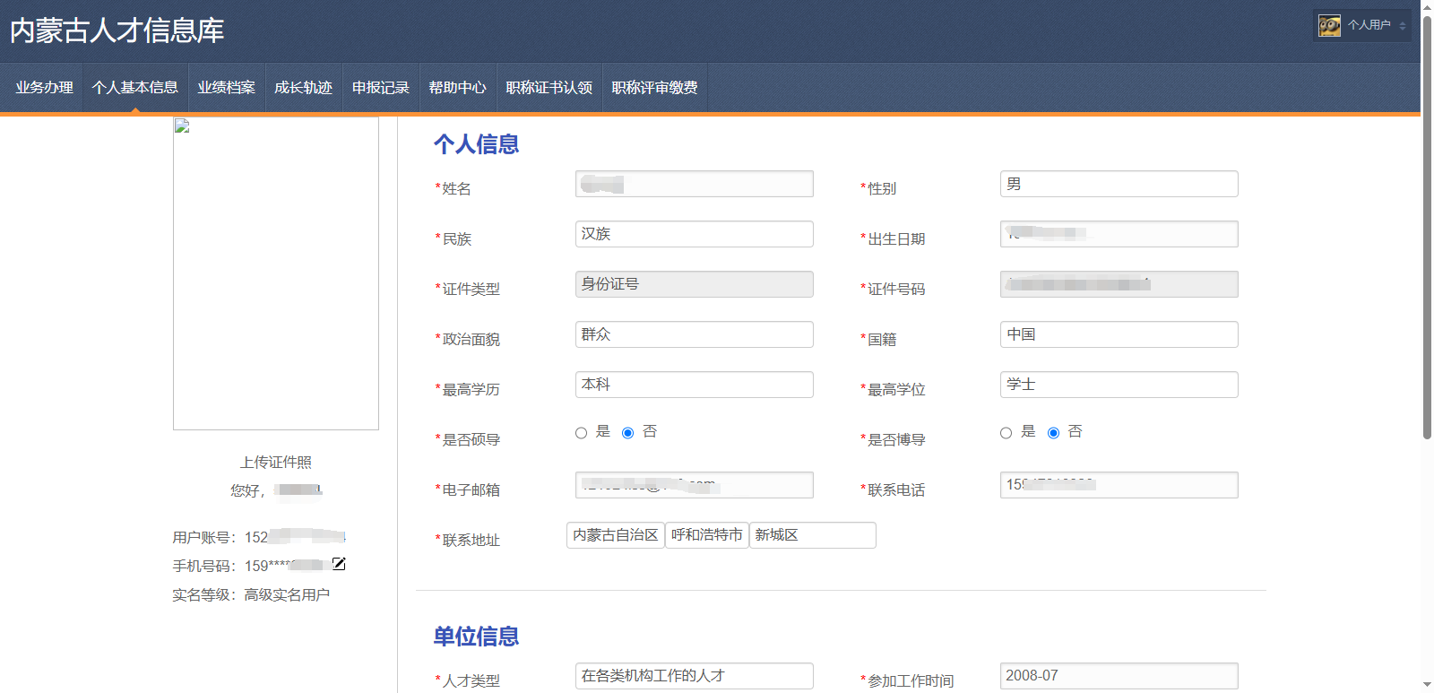
注册时单位信息选“无单位”人员可以在此处修改单位信息。
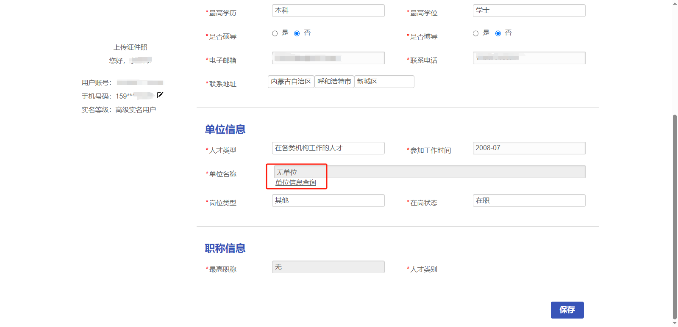
  - 业绩档案信息完善
登录成功后，需要进行业绩档案信息完善。上方菜单栏处点“业绩档案”进入业绩档案填写页面。
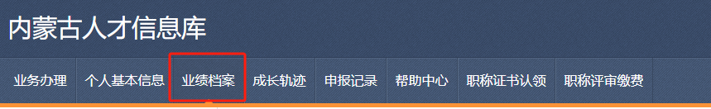
其中学习经历和工作经历俩项为必填项，不填写无法通过审核。其他项按照个人实际情况填写。
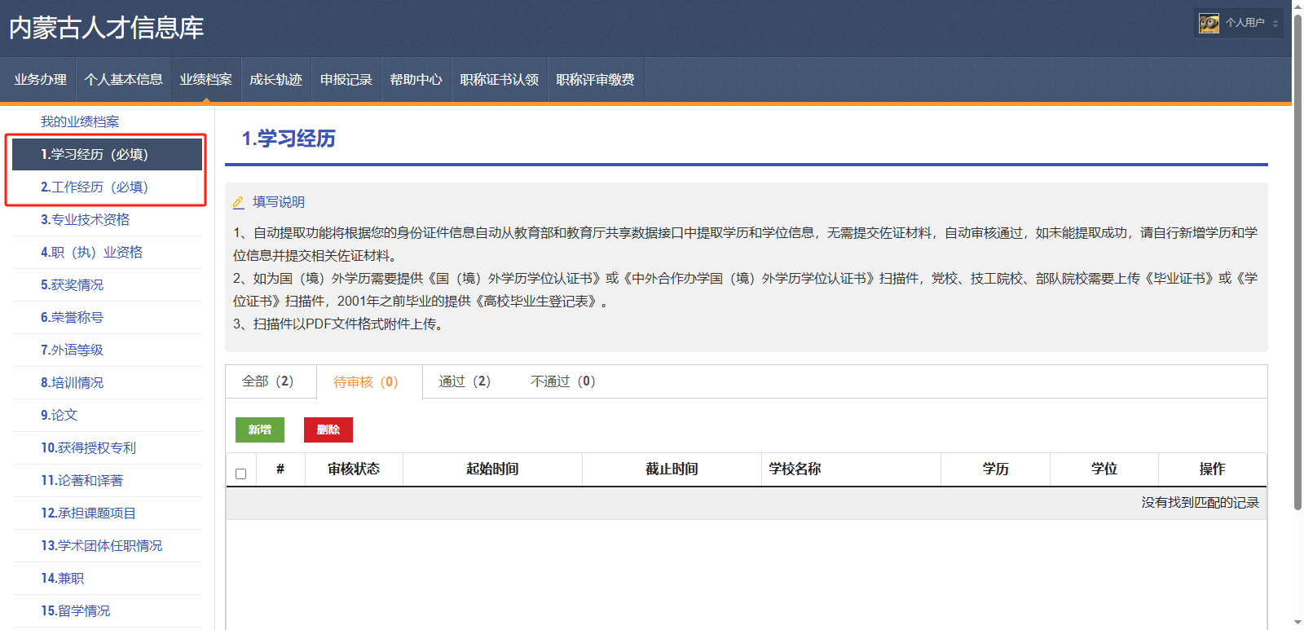
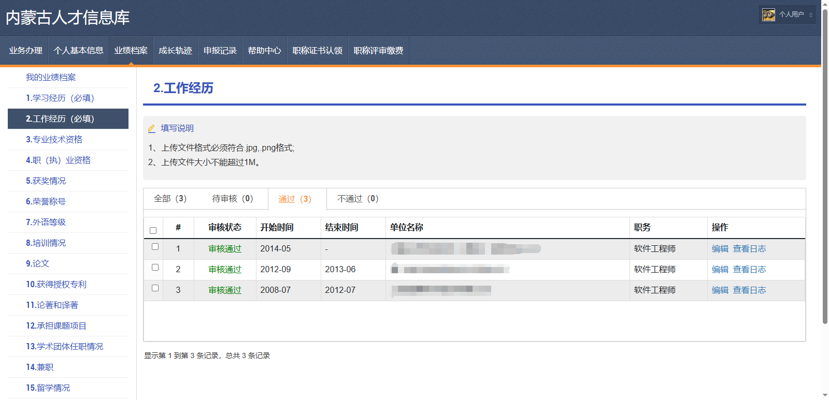
新增记录为“待审核”状态，需经过工作单位审核通过后，方可用于职称申报。
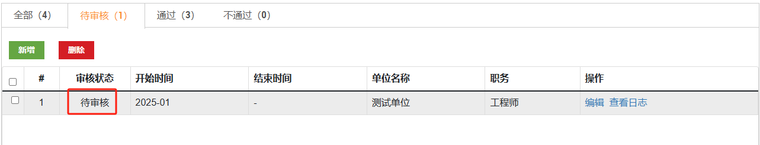

- 职称申报
个人用户在人才库注册完成，并完善个人信息和业绩档案信息后，可以进行职称申报。具体操作如下。
  - 灵智慧申职称申报系统
登录人才信息库后，在业务办理页面找到当年年度的专业技术职称申报入口，点击进入，系统自动跳转至灵智慧申系统。如果页面提示个人信息缺失，请返回个人基本信息页面继续完善个人信息。
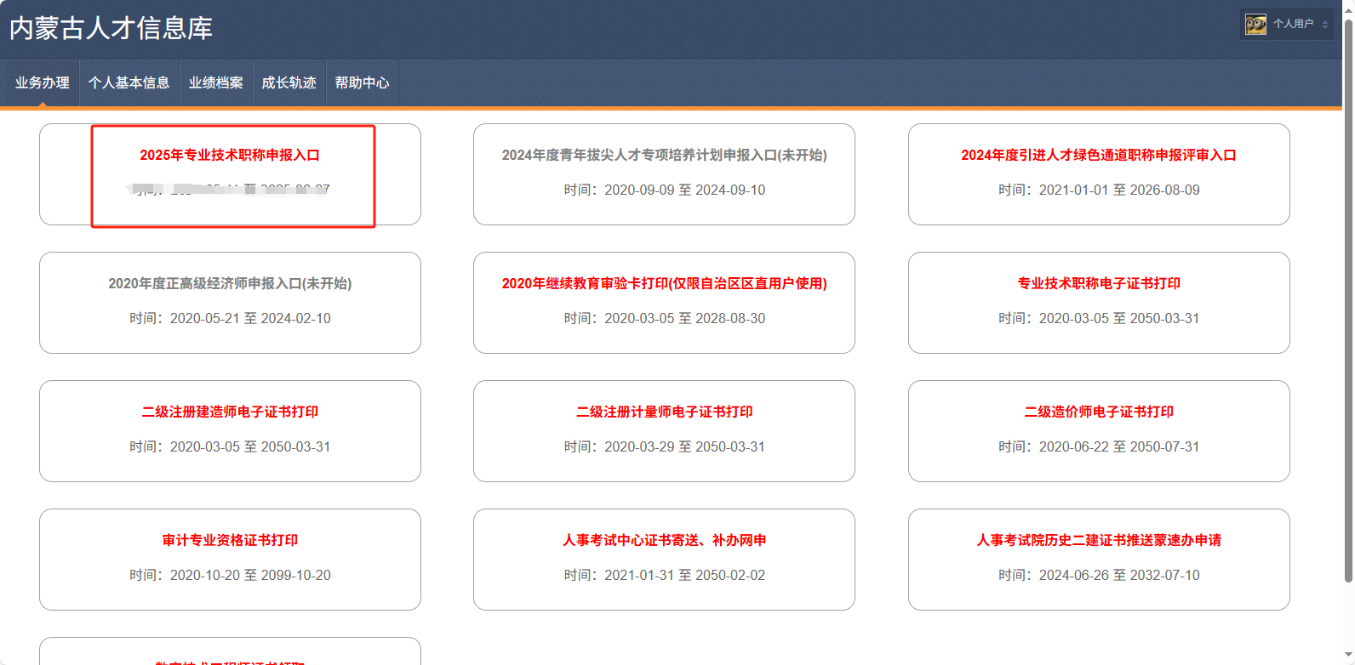
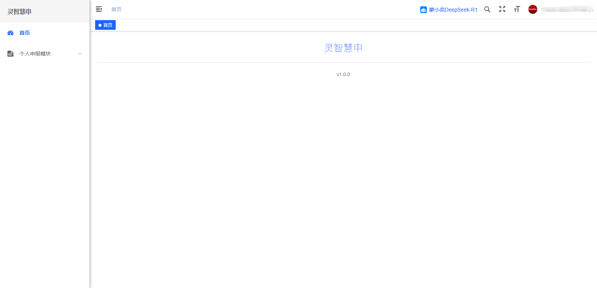
  - 开始申报
跳转至灵智慧申系统后，左侧选择个人申报模块-申报记录，进入申报页面后点击“点我开始申报”按钮。
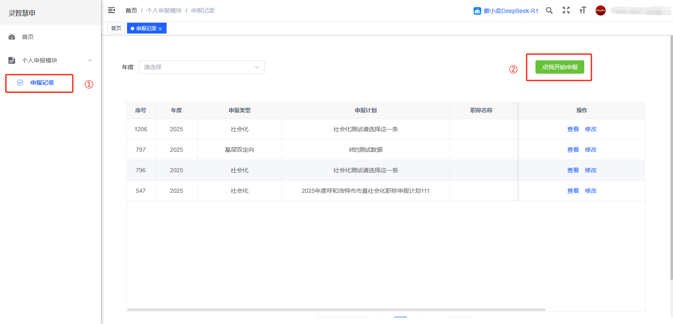
进入申报计划展示页面，根据自己要申报的职称系列、职称专业、等级等条件查询到符合自己的申报计划，点击计划名称进入申报。
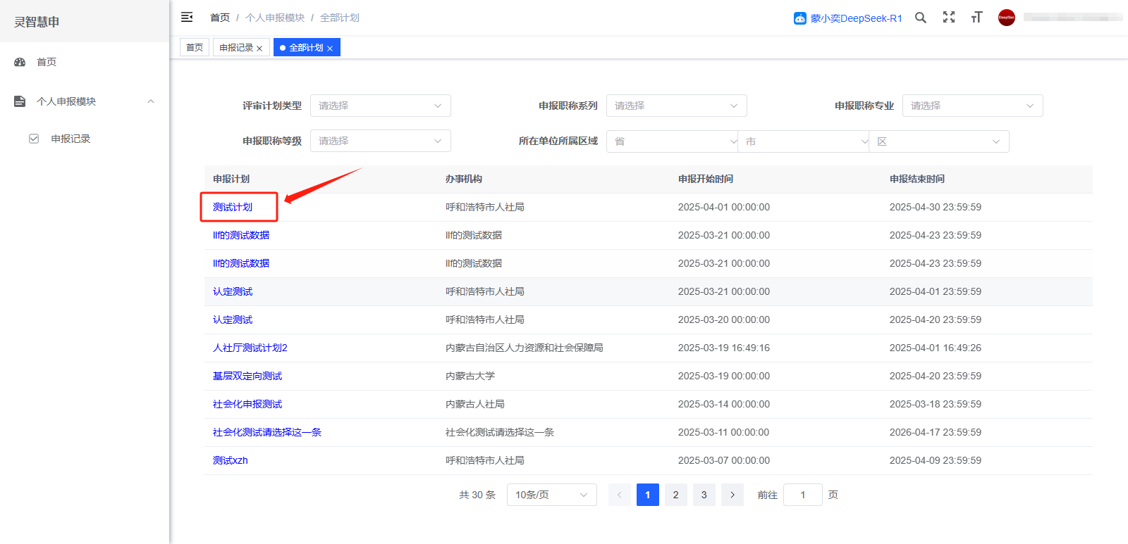
进入后可以查看计划详细信息，再次确认是否符合自己的需求，确认无误后，点击“开始申报”按钮。
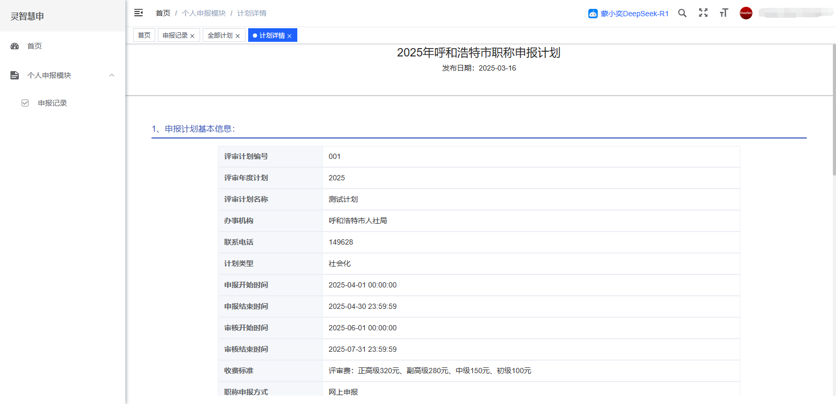
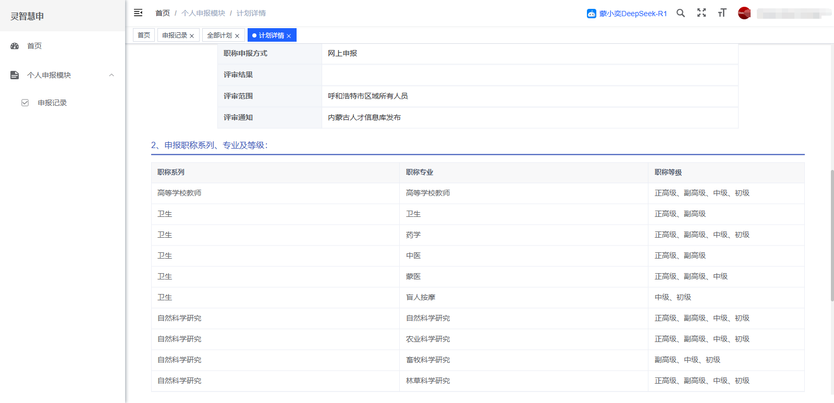
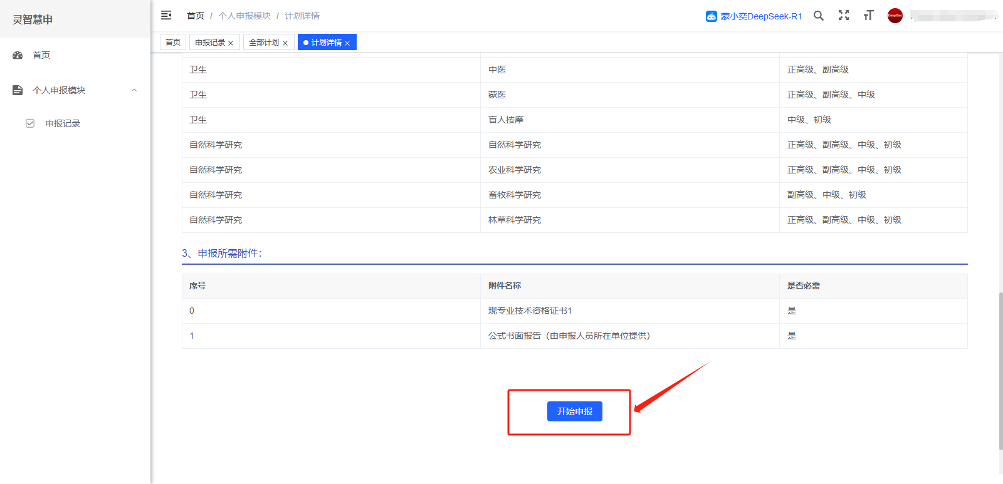
    - 上传证件照
进入申报以后，首先需要上传证件照，此照片会从人才信息库个人基本信息中自动读取照片，如果需要更换照片请返回人才信息库重新上传。照片上传成功后，点击下一步，进入真实性保证书。
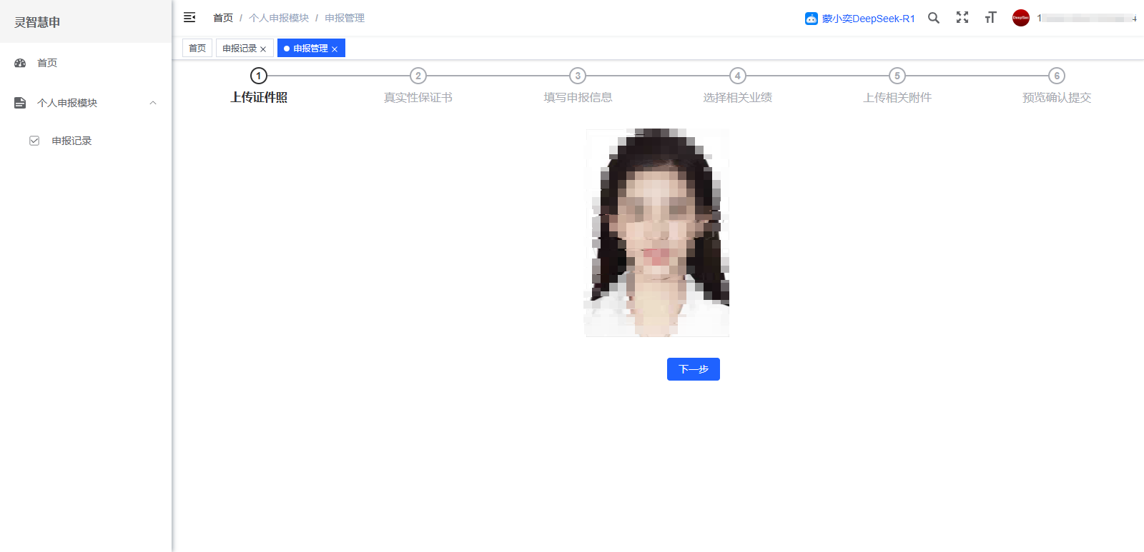
    - 真实性保证书
职称申报实行承诺制，对所提供各种表格、相关证书、业绩成果、论文等材料真实性做出承诺，同意以上承诺，用手机微信等应用程序扫右侧二维码，进行签字确认，签字确认后方可进行下一步操作。
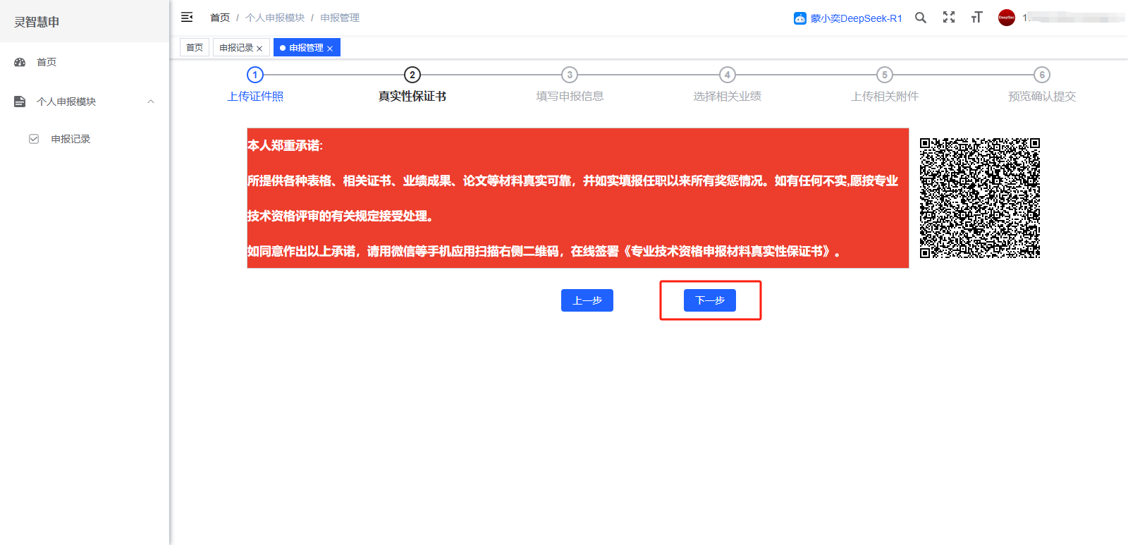
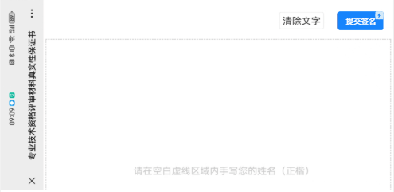
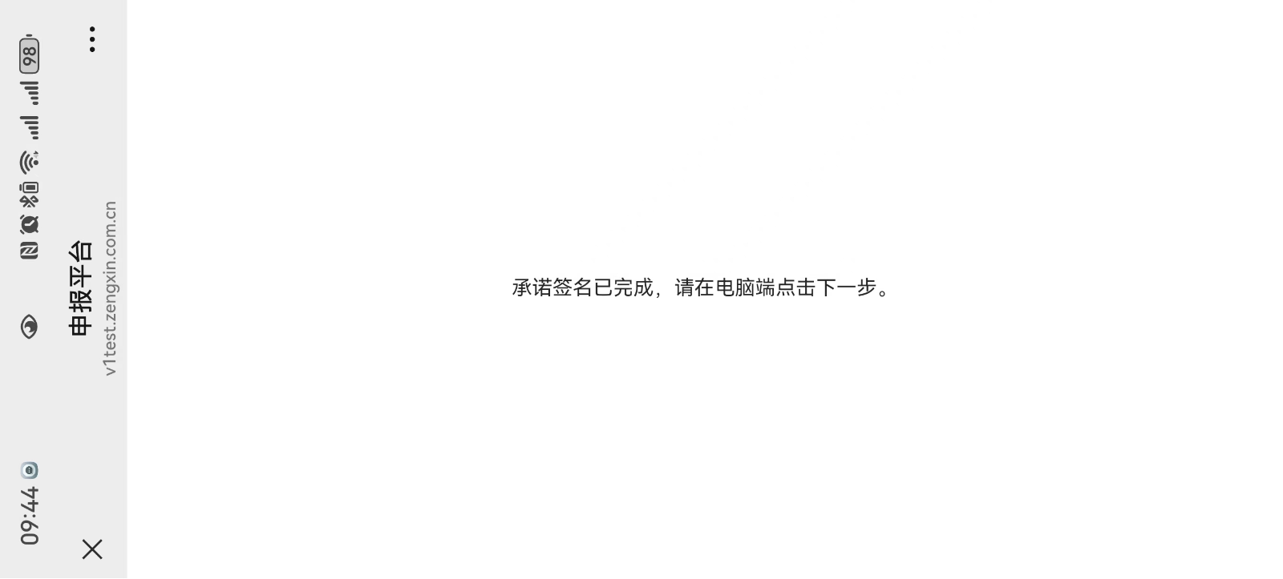
手机端签名完后，在PC端确认签名信息，然后点下一步，进入填写申报信息页面。
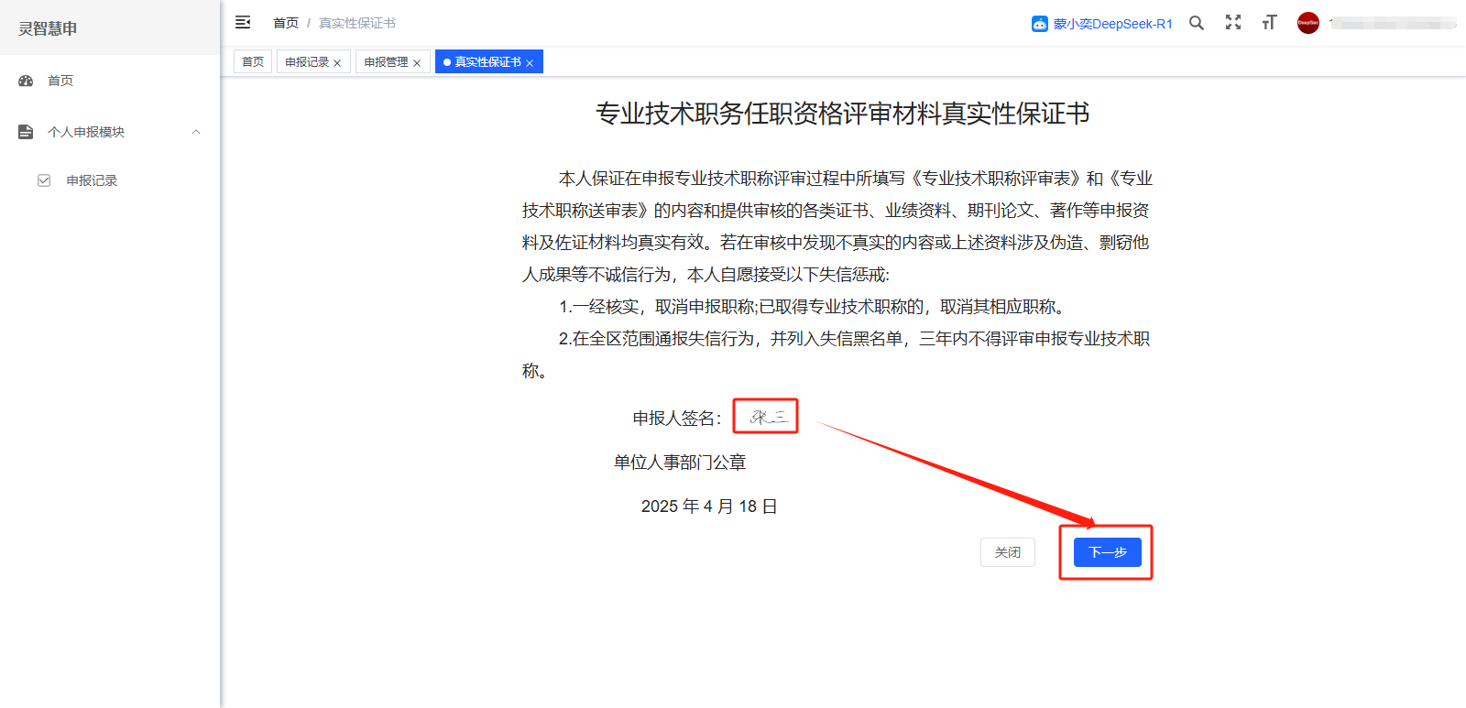
    - 填写申报信息
签署真实性保证承诺书后，进入填写申报信息页面。
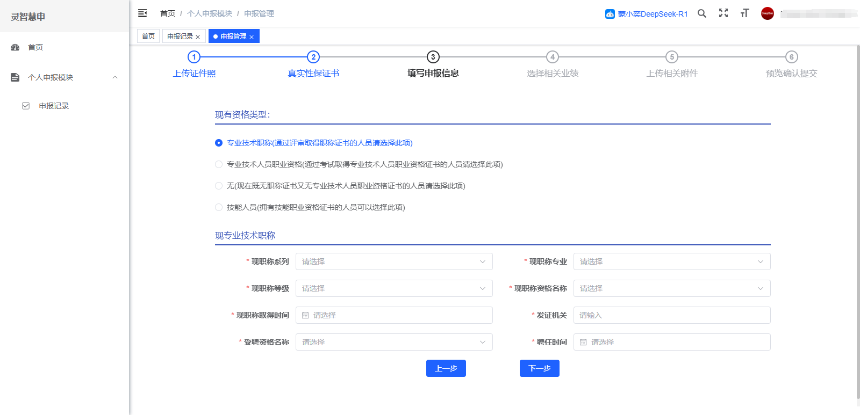
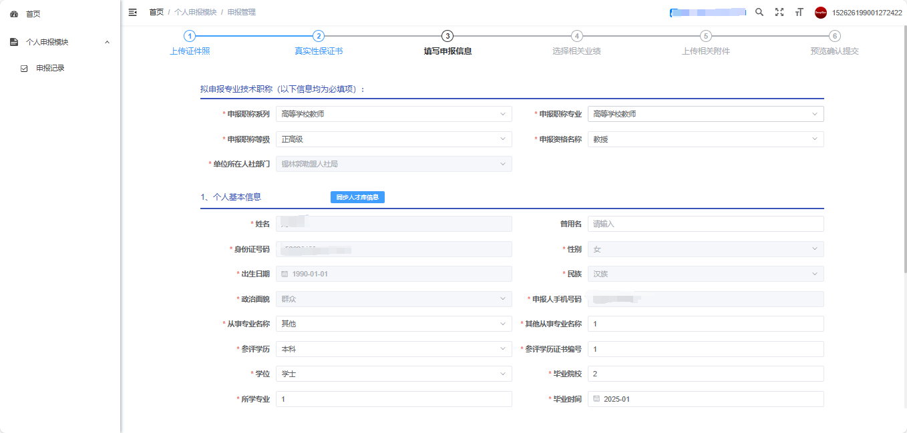
    - 选择相关业绩
从人才库获取学习经历、工作经历等18个业绩项，自动识别是否获取到附件，有附件的话，必须上传脱敏附件。可以下载脱敏工具，将附件按照脱敏样例，进行脱敏，然后上传脱敏之后的附件。完成后，点击“下一步”

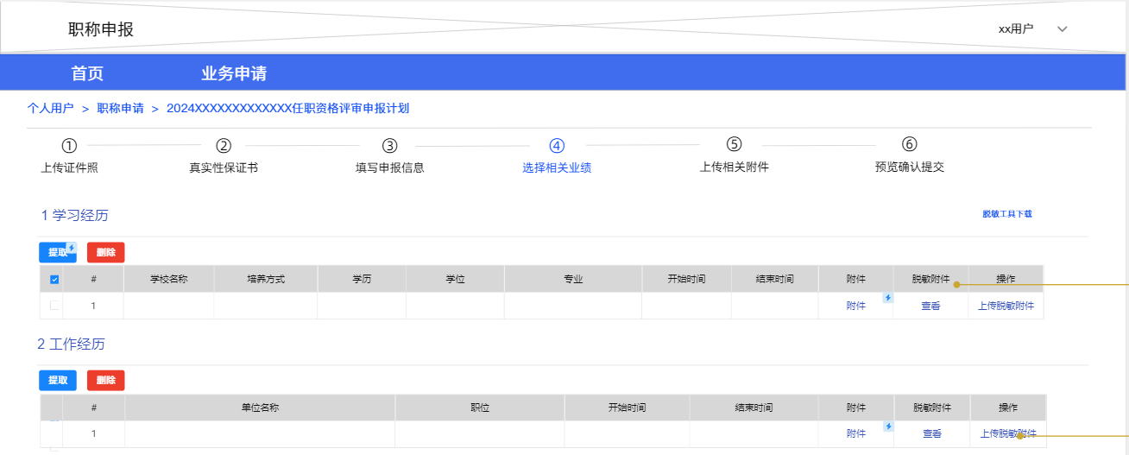
    - 上传相关附件
上传申报计划中的附件，需要上传申报材料和脱敏申报材料，脱敏申报材料可以通过下载的脱敏工具进行脱敏操作。完成后点击“下一步”
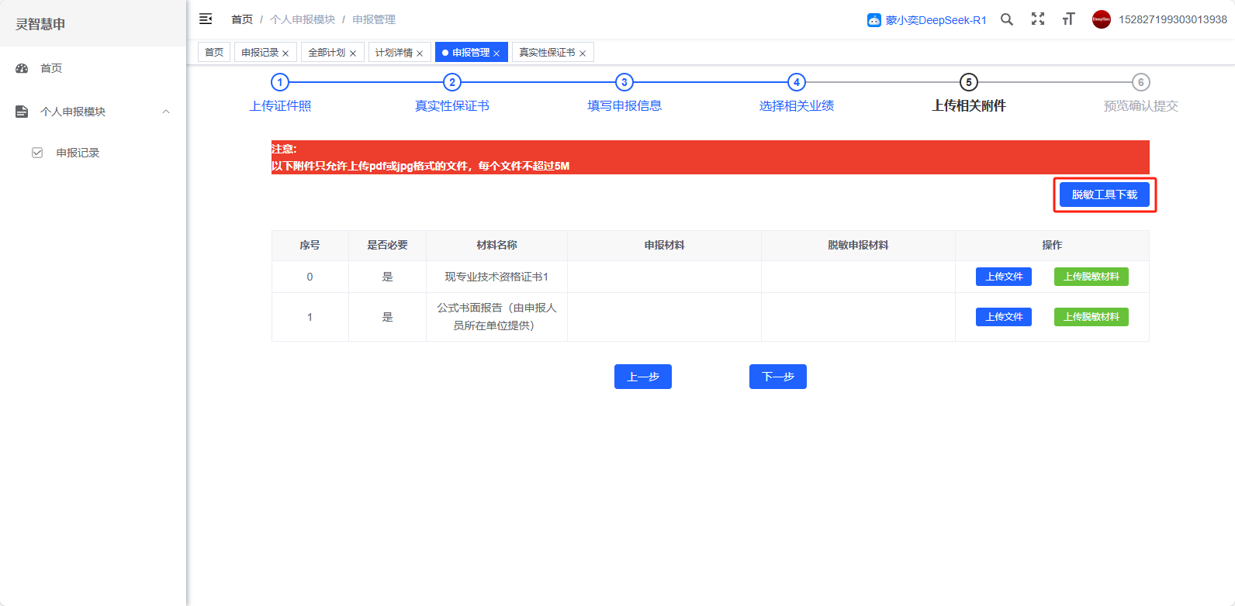
点击“脱敏工具下载”按钮，浏览器下载显示弹框，点击“脱敏工具”，打开下载的文件夹。
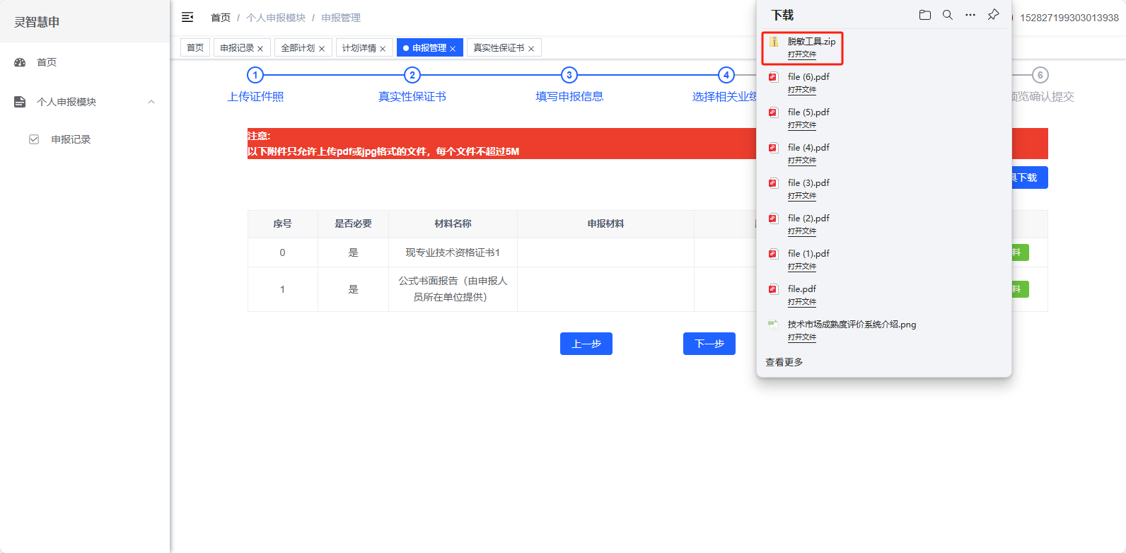
点击进入脱敏工具文件夹，双击“pdferaser”，安装脱敏工具，点击“运行”按钮。
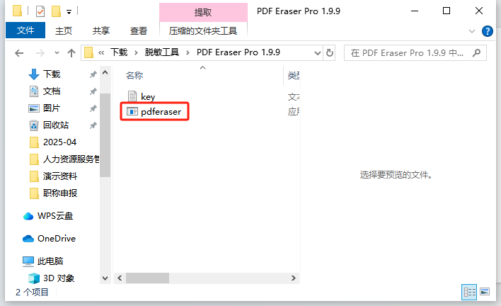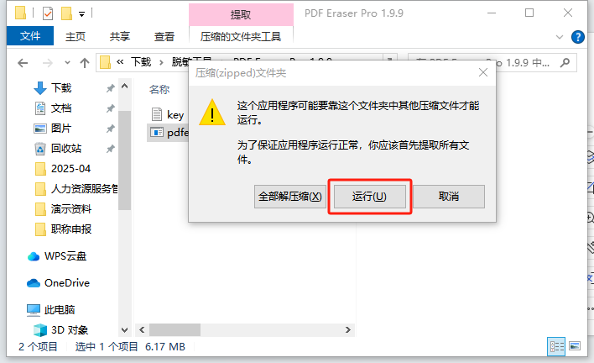
安装完成后，在桌面上点击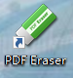图标，打开脱敏工具。点击“打开PDF”按钮，选择要脱敏的PDF文件。
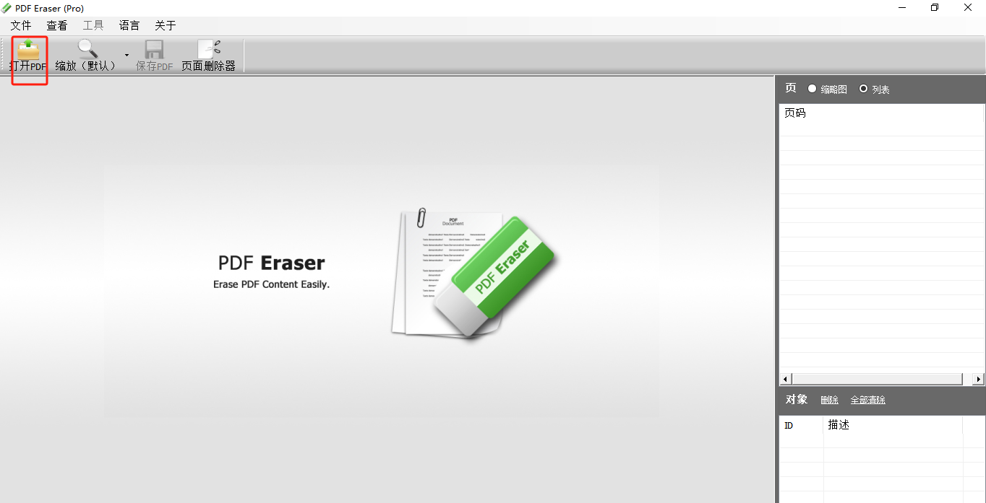
打开要脱敏的PDF文件后，点击“删除区域”按钮。框选出要脱敏的区域。将全部要脱敏的区域框选之后，点击“保存PDF”按钮。
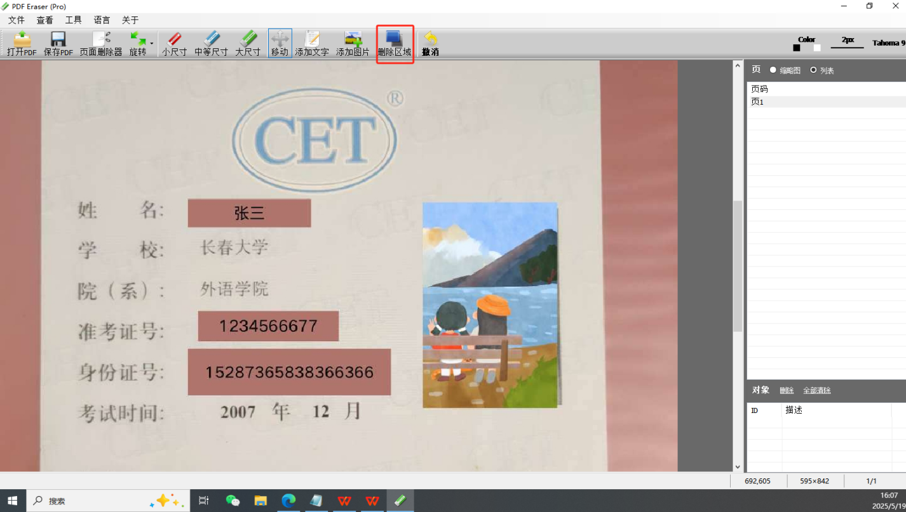
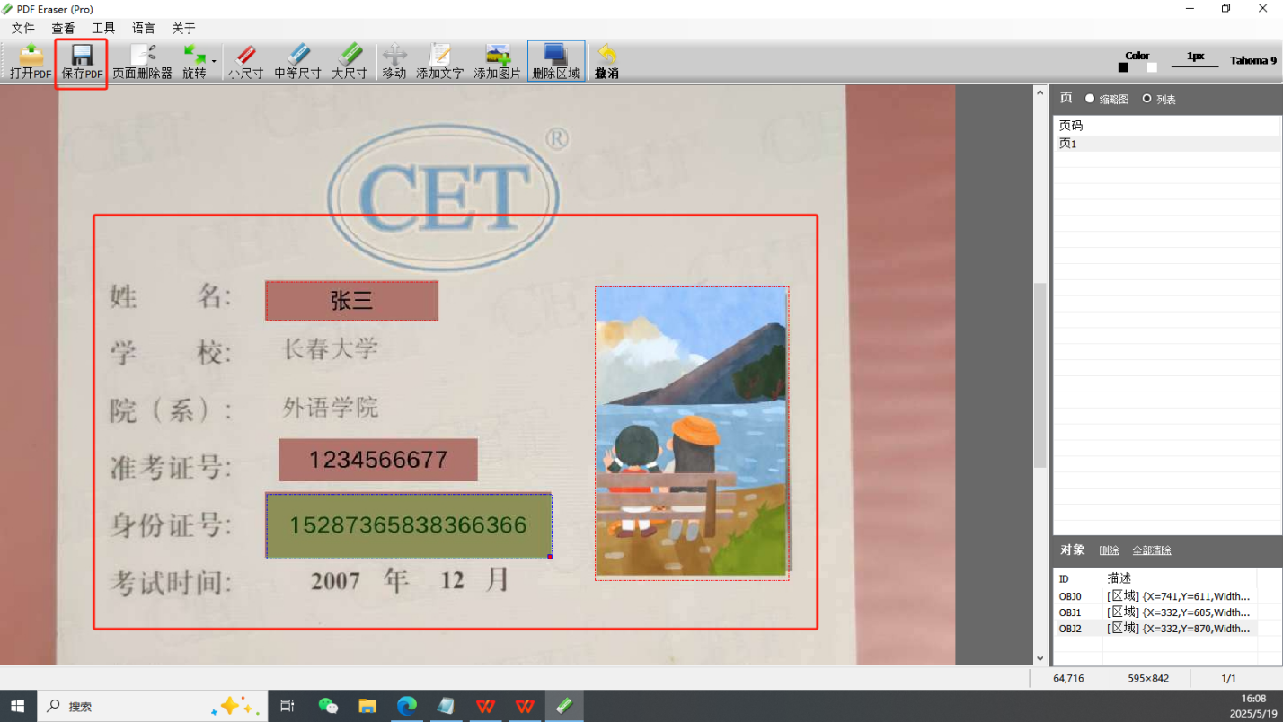
保存的PDF最终展示的样子为脱敏完的样子。将这个脱敏后的文件上传系统。
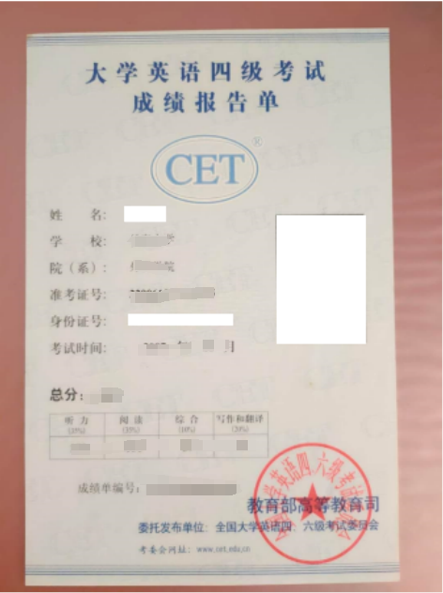
    - 预览确认提交
预览查看填写的所有内容，点击“下载评审表”和“下载送审表”，下载查看生成的评审表和送审表有没有什么问题，若无问题后，点击提交。若暂时不提交，可直接退出，系统会自动保存目前已经填写的内容。
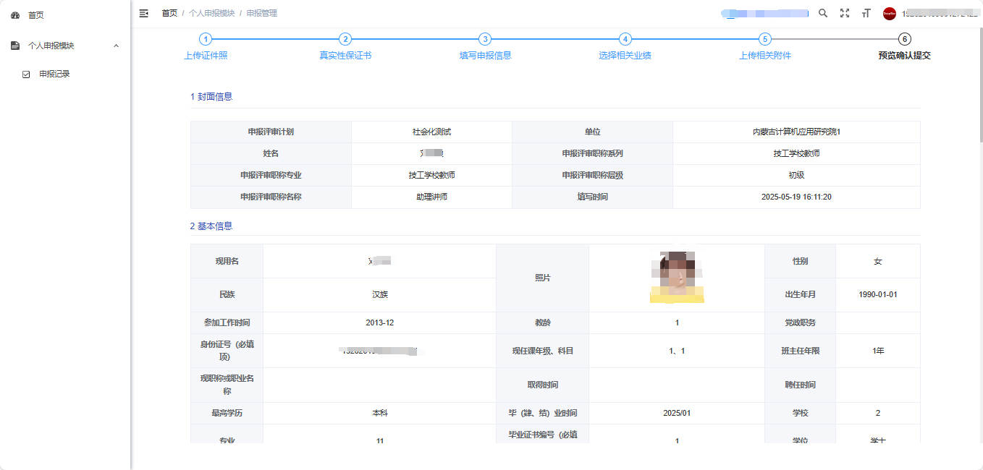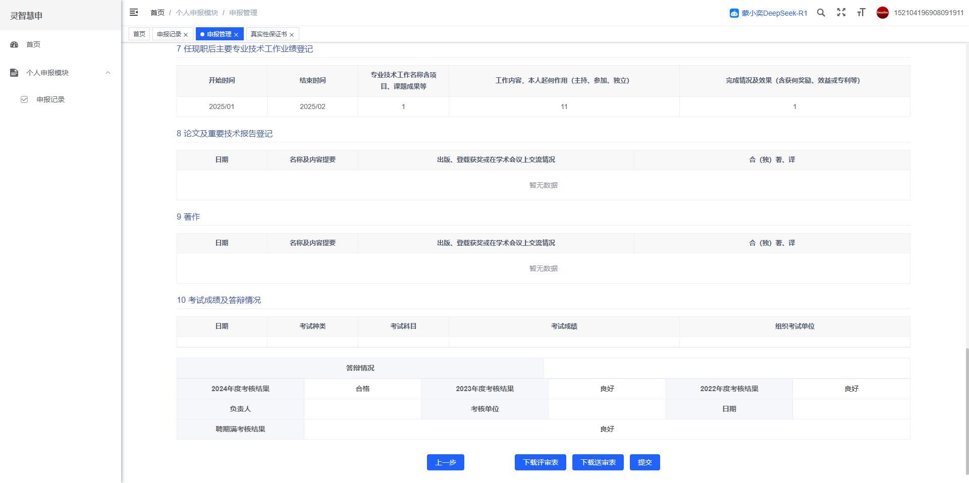

- 删除申报
提交之前，点击删除申报按钮，可删除该条申报数据。提交之前可以删除，提交之后不可删除。
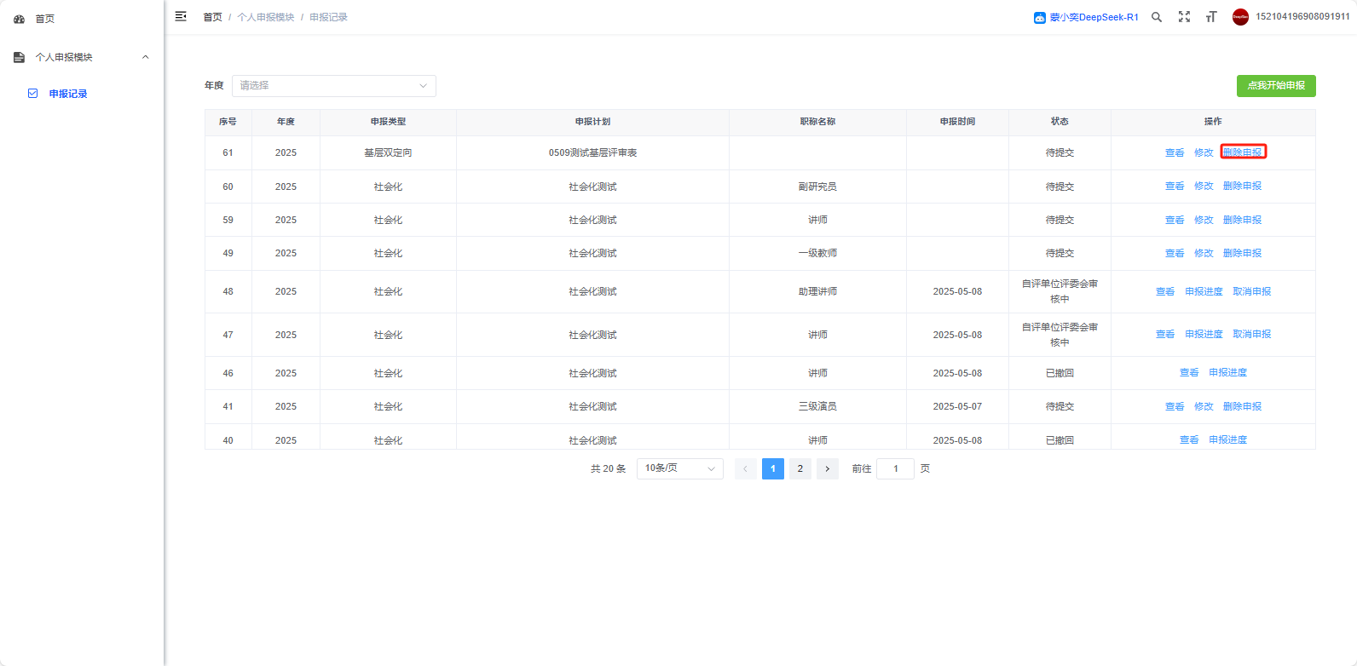
- 取消申报
提交之后，点击取消申报按钮，可取消该条申报数据。提交之后，工作单位审核之前可以取消申报。工作单位审核之后不可取消申报。
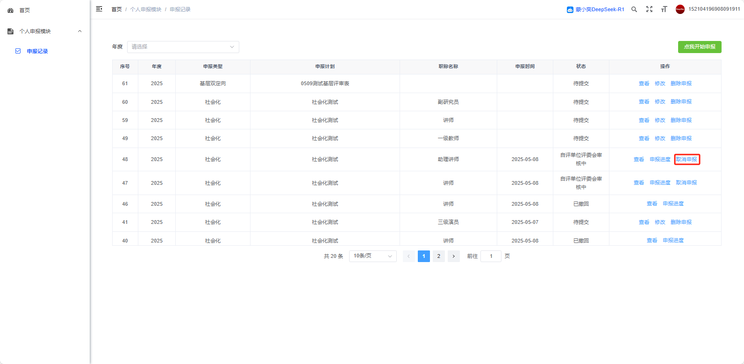
- 重新提交
审核不通过后，用户可点击“重新提交”，新增一条记录状态为“待提交”的申报数据，可以修改新增的数据后再次提交。
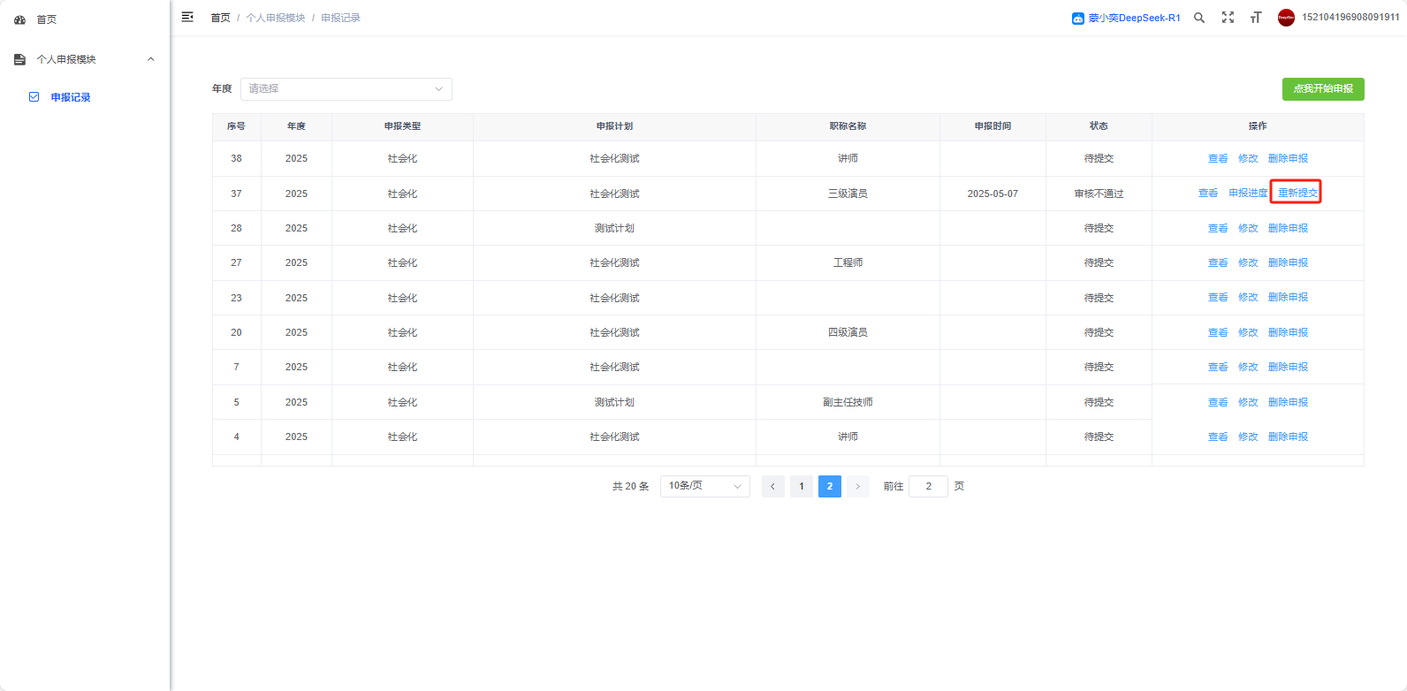
- 查询审核流程及结果
提交后，点击申报进度，可以查看审核进度。
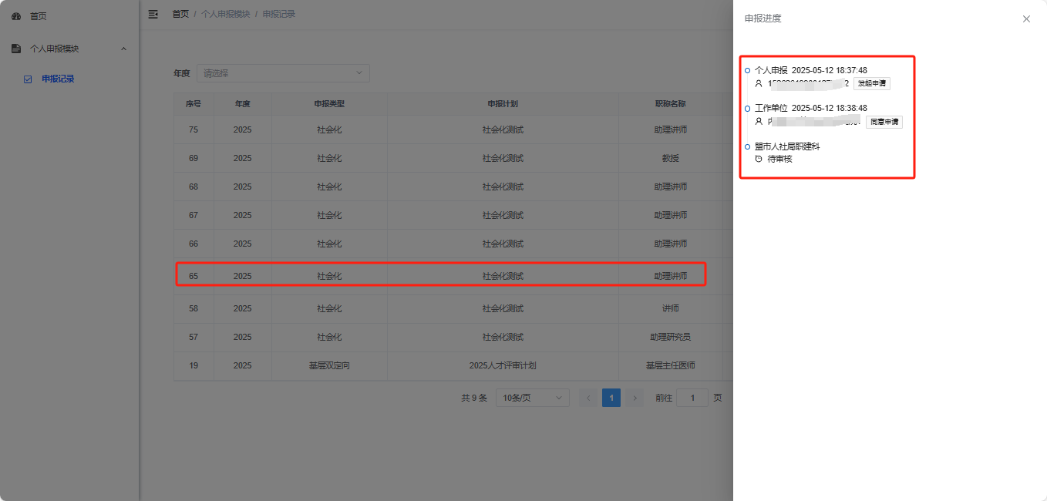

- 附件：脱敏样例
毕业证书
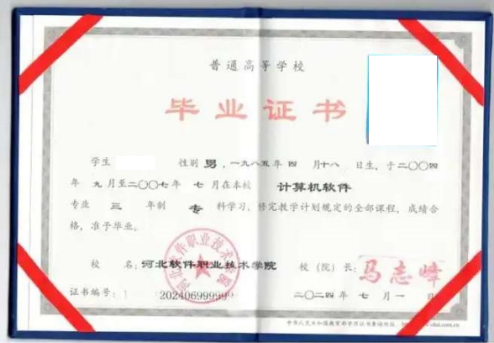
承担课题项目
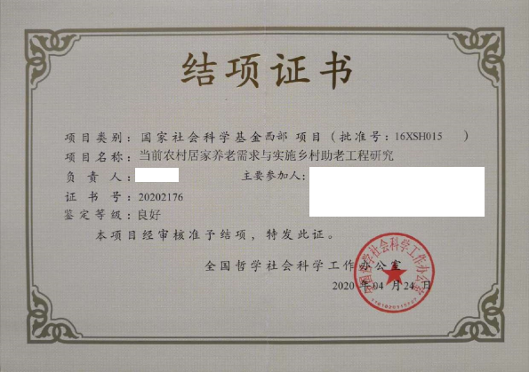
发明专利
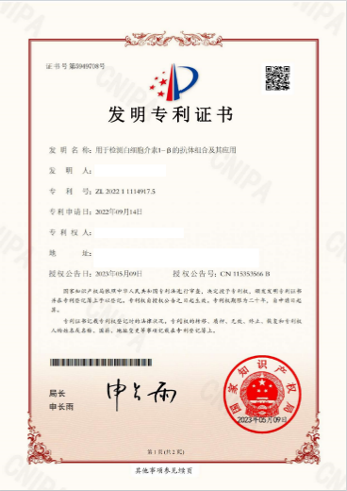
获奖证书
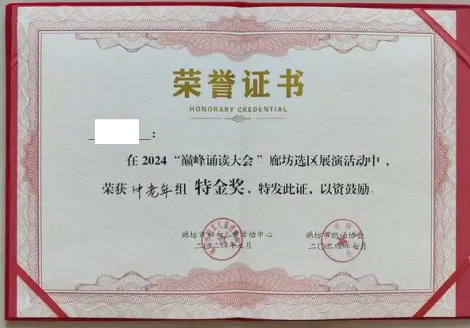
兼职
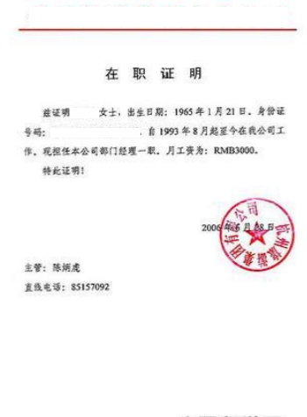
留学证书
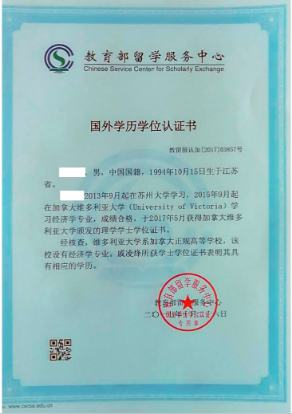
论文
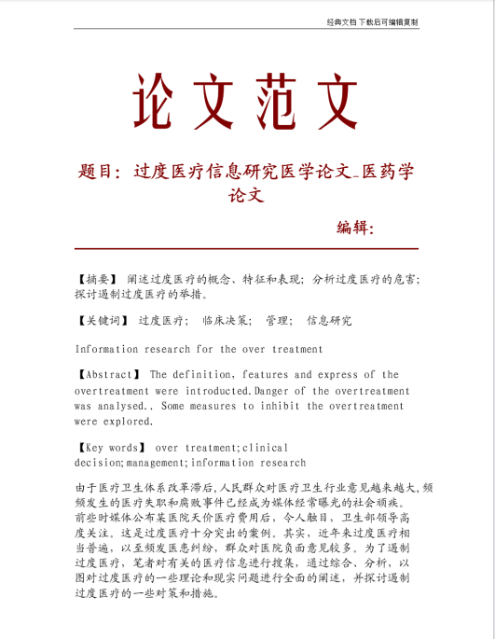
培训证书
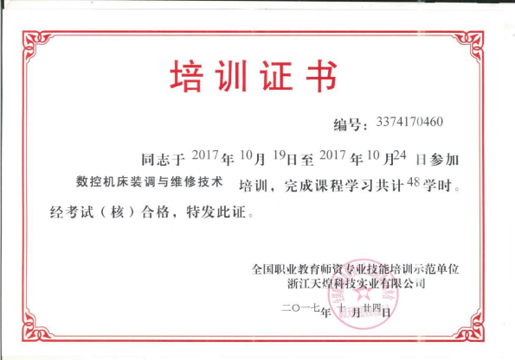
聘书
